OBJETIVO: | Establecer el procedimiento para planificar, ejecutar, registrar y dar seguimiento a las auditorías internas del Sistema de Gestión de la Calidad (SGC) en Plantivives S.A.S., con el fin de verificar su conformidad con los requisitos de la norma NTC ISO 9001:2015, los procedimientos internos y los objetivos de calidad establecidos.
ALCANCE: | Este procedimiento aplica a todos los procesos del Sistema de Gestión de la Calidad implementados en Plantivives S.A.S., incluyendo las áreas de producción, comercial, logística, talento humano, gestión administrativa y servicio al cliente, en sus sedes ubicadas en el barrio Restrepo de Bogotá D.C.
ELABORADO POR: | Coordinador del Sistema de Gestión de la Calidad
APROBADO POR: | Gerente General
APLICABLE A: | los procesos del Sistema de Gestión de la Calidad implementados en Plantivives S.A.S.
CONTROL, SEGUIMIENTO Y MEJORA DEL PLAN: | Este plan será revisado semestral o cuando se presenten:  • Cambios en la estructura organizacional.  • Modificaciones en los procesos del SGC.  • Retroalimentación del personal.  • Cumplimiento de reuniones y publicaciones.  • Resultados de encuestas internas.  • Indicadores del SGC.
REFERENCIAS | • NTC ISO 9001:2015 – Sistemas de gestión de la calidad – Requisitos.  • NTC ISO 19011:2018 – Directrices para la auditoría de los sistemas de gestión  • Política y objetivos de calidad de Plantivives S.A.S.
REGISTROS Y CONTROL DOCUMENTAL | Todos los formatos y registros derivados de este procedimiento deben archivarse en el sistema documental del SGC y conservarse por un periodo mínimo de dos años.

- DEFINICIONES
DEFINICIONES GENERALES DEL PROCEDIMIENTO DE AUDITORIA INTERNA
• Auditoría interna: Proceso sistemático, independiente y documentado para obtener evidencias y evaluarlas objetivamente.
• Auditor: Persona competente e imparcial que realiza la auditoría.
• No conformidad: Incumplimiento de un requisito del sistema o de la norma.
• Acción correctiva: Medida tomada para eliminar la causa de una no conformidad.

- RESPONSABLES
CARGO | RESPONSABILIDAD
Gerente General | Aprueba el programa anual de auditorías y proporciona los recursos necesarios.
Coordinador de Calidad | Planifica las auditorías, designa auditores y realiza seguimiento a las acciones correctivas.
Auditores Internos | Ejecutan la auditoría conforme al plan establecido y elaboran los informes.
Líderes de Proceso | Atienden las auditorías, aportan información requerida y ejecutan las acciones correctivas.

- PLANIFICACION DE LA AUDITORIA
PLANIFICACION DE LA AUDITORIA
1. Se elabora un Programa Anual de Auditorías Internas, asegurando que todos los procesos sean auditados al menos una vez al año.
2. Se seleccionan los auditores garantizando independencia respecto al área auditada.
3. Se comunica el plan a los líderes de proceso con mínimo cinco días hábiles de anticipación.

- Preparación
PREPARACIÓN DE LA AUDITORIA
1. El auditor prepara el Plan de Auditoría con: objetivo, alcance, criterios, fechas y responsables.
2. Se construyen listas de verificación (checklists) con base en la ISO 9001:2015 y los procedimientos internos.

- EJECUCION.
EJECUCION DE LA AUDITORIA
1. Se realiza una reunión de apertura para comunicar el alcance y metodología.
2. Se desarrollan entrevistas, observaciones y revisión documental.
3. Se registran hallazgos: conformidades, no conformidades, observaciones y oportunidades de mejora.
4. Se efectúa una reunión de cierre donde se comunican los resultados preliminares.

- INFORME.
INFORME DE LA AUDITORIA
1. El auditor emite un Informe de Auditoría Interna dentro de los tres (3) días hábiles posteriores, con los hallazgos y conclusiones.
2. El informe se entrega al Coordinador de Calidad y Gerente General.

- ACCIONES CORRECTIVAS Y SEGUIMIENTO.
ACCIONES CORRECTIVAS Y SEGUIMIENTO DE LA AUDITORIA
1. Los líderes de proceso elaboran un Plan de Acción Correctiva dentro de los 10 días hábiles siguientes.
2. El Coordinador de Calidad verifica la implementación y efectividad de las acciones.
3. Se archiva todo en el Registro de Seguimiento de Auditorías.

- REGISTROS.
REGISTROS DE LA AUDITORIA
• Programa anual de auditorías
• Plan de auditoría
• Lista de verificación
• Informe de auditoría
• Plan de acción correctiva
• Informe de auditoría
• Registro de seguimiento

- Control documental.
Todos los registros y formatos generados se controlan conforme al procedimiento 7.5 “Control de la información documentada”.

- INDICADORES DE DESEMPEÑO.

Indicador | Fórmula | Meta | Periodicidad | Responsable
Cumplimiento del programa de auditorías | (Auditorías realizadas / Auditorías planificadas) x 100 | ≥ 95 % | Trimestral | Coordinador de Calidad
Efectividad de las acciones correctivas | (Acciones efectivas / Acciones implementadas) x 100 | ≥ 90 % | Trimestral | Coordinador de Calidad

- DIAGRAMA DE FLUJO

DIAGRAMA DE FLUJO DEL PROCEDIMIENTO DE AUDITORIA INTERNA
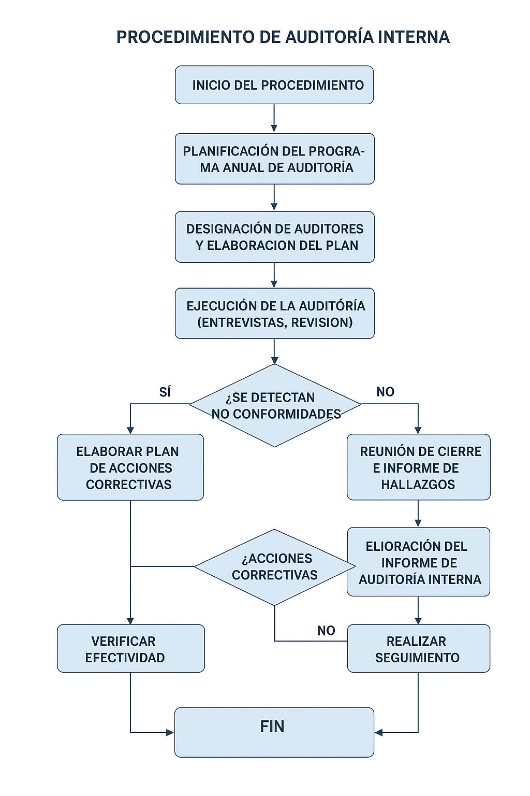

- CONTROL DE CAMBIOS

CONTROL DE CAMBIOS
VERSIÓN | FECHA DE APROBACIÓN |  |  |  | DESCRIPCIÓN DEL CAMBIO
VERSIÓN | AAAA | MM | DD
1.0 | 2025 | 11 | 11 |  | Procedimiento de auditoria interna
ELABORÓ
NOMBRES Y APELLIDOS |  |  |  | CARGO
Juan Sebastian Turca |  |  |  | Coordinador sistema de gestión de calidad
REVISÓ
NOMBRES Y APELLIDOS |  |  |  | CARGO
Miguel Angel angel |  |  |  | Gerente general
APROBÓ (GESTOR RESPONSABLE DEL PROCESO)
NOMBRES Y APELLIDOS |  |  | CARGO |  |  | FECHA
 |  |  |  |  |  | AAAA | MM | DD
Miguel Angel angel |  |  | Gerente general |  |  | 2025 | 11 | 18

- ANEXOS
• PRO-SGC-001: Programa anual de auditorías internas
• FOR-SGC-001: Plan de auditoría
• FOR-SGC-002: Lista de verificación
• INF-SGC-001: Informe de auditoría interna

